
Secretaria Regional da Educação e Recursos Humanos
Direção Regional de Educação
DIVISÃO DE PROJETOS DE COMPLEMENTO CURRICULAR

Plano Regional de Educação Rodoviária

2 0 11 / 2 0 1 2

ESCOLAS INSCRITAS E GALARDOADAS
Funchal
Estabelecimentos de Ensino |  | Projetos nucleares |  |  |  |  |  |  |  |  |  |  |  |  | Distinções
 |  | A | E | AI/S | 1ªA | CM |  | V POR |  | IV FESP |  | V TEER |  |  | 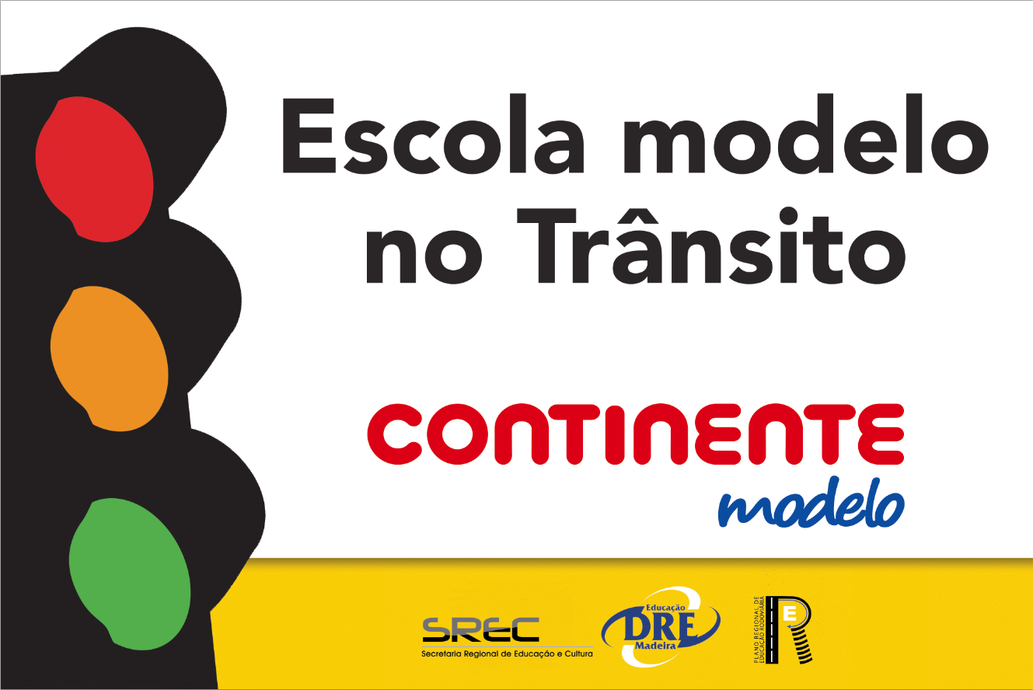
 |  | FU | FU | FU | FU | FE | FR | FE | FR | FE | FR | FE | FC | FR
EB1/PE do Tanque (Sto. António) | EB1/PE |  |  |  |  |  |  |  |  |  |  |  |  |  | 
EB1/PE de São Gonçalo | EB1/PE |  |  |  |  |  |  |  |  |  |  |  |  |  | 
EB1/PE Ribeiro Domingos Dias | EB1/PE |  |  |  |  |  |  |  |  |  |  |  |  |  | 
Imaculado Coração de Maria | EB1/PE |  |  |  |  |  |  |  |  |  |  |  |  |  | 
EB1 dos Louros | EB1 |  |  |  |  |  |  |  |  |  |  |  |  |  | 
EB1/PE da Achada | EB1/PE |  |  |  |  |  |  |  |  |  |  |  |  |  | 
EB1/PE da Chamorra | EB1/PE |  |  |  |  |  |  |  |  |  |  |  |  |  | 
EB1/PE do Boliqueime | EB1/PE |  |  |  |  |  |  |  |  |  |  |  |  |  | 
EB1/PE do Faial (SMMaior) | EB1/PE |  |  |  |  |  |  |  |  |  |  |  |  |  | 
EB1/PE do Galeão | EB1/PE |  |  |  |  |  |  |  |  |  |  |  |  |  | 
EB1/PE do Lombo Segundo | EB1/PE |  |  |  |  |  |  |  |  |  |  |  |  |  | 
Colégio Infante D. Henrique | EB1/PE |  |  |  |  |  |  |  |  |  |  |  |  |  | 
Colégio Infante D. Henrique | 23CEB |  |  |  |  |  |  |  |  |  |  |  |  |  | 
EB23 de Santo António | 23CEB |  |  |  |  |  |  |  |  |  |  |  |  |  | 
EB23 Doutor Horácio Bento Gouveia | 23CEB |  |  |  |  |  |  |  |  |  |  |  |  |  | 
EB23 Bartolomeu Perestrelo | 23CEB |  |  |  |  |  |  |  |  |  |  |  |  |  | 
EB23 dos Louros | 23CEB |  |  |  |  |  |  |  |  |  |  |  |  |  | 
EB23 Dr. Eduardo Brazão de Castro | 23CEB |  |  |  |  |  |  |  |  |  |  |  |  |  | 
EBS Dr. Ângelo Augusto da Silva | 23CEB |  |  |  |  |  |  |  |  |  |  |  |  |  | 
EBS Dr. Ângelo Augusto da Silva | ES |  |  |  |  |  |  |  |  |  |  |  |  |  | 
Escola Salesiana de artes e ofícios | EB1 |  |  |  |  |  |  |  |  |  |  |  |  |  | 
Escola Salesiana de artes e ofícios | 23CEB |  |  |  |  |  |  |  |  |  |  |  |  |  | 
EBS Gonçalves Zarco | 23CEB |  |  |  |  |  |  |  |  |  |  |  |  |  | 
EBS Gonçalves Zarco | ES |  |  |  |  |  |  |  |  |  |  |  |  |  | 
Escola Complementar do Til - Apel | ES |  |  |  |  |  |  |  |  |  |  |  |  |  | 
Abreviaturas usadas:
A – Aula de trânsito Real
E – Escolinha de Trânsito
AI/S – Ações de Informação/Sensibilização
1.ªA – Primeira Aventura Rodoviária
CM - Concurso de Mascote
V POR - Prova de Orientação Rodoviária
IV FESP - Festival Escolar de Spots Publicitários
V TEER - Taça Escolar de Educação Rodoviária
EB1/PE– Pré-escolar e 1º Ciclo do Ensino Básico
23CEB – Segundo e Terceiro Ciclo do Ensino Básico
ES – Ensino Secundário
FE - Fase Escola
FC - Fase Concelhia
FR - Final Regional
FU – Fase Única
Sistema de Notações:
 - Ação desenvolvida
 - Ação não desenvolvida
 - Estabelecimento de Ensino galardoado
 - Estabelecimento de Ensino não galardoada

